Консультация для родителей

«Песочная терапия»

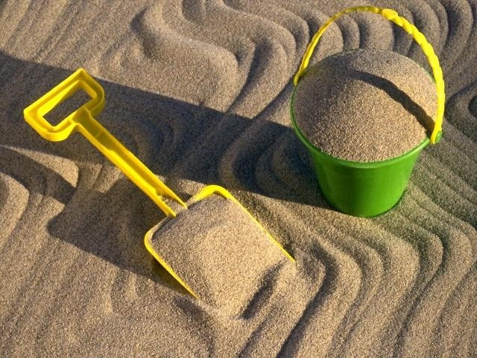

Подготовила: воспитатель: Н. К. Цурупа

Всем нам хорошо знакомый песок кажется абсолютно простым и понятным. На самом деле это удивительный и таинственный материал. И дети, и взрослые могут часами возиться в песке, строить песчаные замки или просто наблюдать, как он пересыпается с ладони на ладонь. Песок может быть таким разным: сухой и лёгкий или тяжёлый и влажный, он с лёгкостью способен принять любую форму. В то же время он такой непостоянный – фигурки из него способны рассыпаться в один миг. Все эти замечательные свойства песка, дающие широкий простор для творчества и фантазии, как оказалось, можно успешно использовать в терапевтических целях.
Игра с песком – это естественная и доступная для каждого ребёнка форма взаимодействия и преобразования мира.
Что же происходит с ребёнком, когда он играет в песок?
Зачастую маленький ребёнок не может словами выразить свои переживания, страхи. И тут ему на помощь приходят игры с песком. Проигрывая взволновавшие его ситуации с помощью игрушечных фигурок, создавая из песка собственный мир, ребёнок освобождается от напряжения. А самое главное – ребёнок приобретает собственный бесценный опыт символического разрешения множества жизненных ситуаций. Дети, которые активно играли в песке, чаще вырастают уверенными и успешными.
Наблюдения психологов показывают также, что именно первые совместные игры детей в песочнице могут наглядно показать родителям особенности поведения и развития их детей. Родители видят, что их ребёнок становится излишне агрессивным или робким в общении со сверстниками, - это может стать поводом для размышления о собственной системе воспитания ребёнка, обращения за помощью к специалистам.
Перенос традиционных педагогических занятий в песочницу даёт больший воспитательный и образовательный эффект, нежели стандартные формы обучения.
- Во – первых, существенно усиливается желание ребёнка узнать что-то новое, экспериментировать и работать самостоятельно.
- Во – вторых, в песочнице мощно развивается «тактильная» чувствительность, как основа развития «ручного интеллекта».
- В – третьих, в игре с песком более гармонично и интенсивно развиваются все высшие психические функции (память, мышление, восприятие, внимание, а также речь и моторика.
- В – четвёртых, совершенствуется развитие предметно – игровой деятельности, что в дальнейшем способствует развитию сюжетно – ролевой игры и коммуникативных навыков ребёнка.
- В – пятых, песок, как и вода, способен «заземлять» отрицательную энергию. Это его свойство особенно востребовано в работе с «особыми» детьми: дети с нарушениями речи, агрессивные дети, тревожные дети и др.
В системе традиционных и нетрадиционных методов коррекции всё больше места занимают специальные техники, одни из которых -песочная терапия.
Игры, используемые в песочнице:
• Поскользить ладонями по поверхности песка, выполняя зигзагообразные и круговые движения;
• Выполнить те же движения, поставив ладонь на ребро;
• «Пройтись» ладонями по проложенным трассам, оставляя на них свои следы;
• Создать отпечатки ладоней, кулачков, рёбрами ладоней причудливые всевозможные узоры на поверхности песка;
• «Пройтись» по песку отдельно каждым пальцем правой и левой рук поочерёдно (сначала только указательным, затем – средними, безымянными, большими и, наконец, мизинчиками). Далее можно группировать пальцы по два, по три, по четыре, по пять. Здесь уже ребёнок может создать «загадочные следы».
• «Поиграть» на поверхности песка, как на пианино или клавиатуре компьютера. При этом двигаются не только пальцы рук, совершая мягкие движения вверх – вниз.
Взаимодействие с песком стабилизирует эмоциональное состояние: возбуждённые дети успокаиваются, становятся спокойнее. Наряду с развитием тактильно – кинестетической чувствительности и мелкой моторики можно научить детей прислушиваться к себе и проговаривать свои ощущения. А это в свою очередь способствует развитию речи, произвольного внимания и памяти.
Использование песочной терапии даёт положительные результаты:
- Удаётся наладить эмоциональное общение детей со сверстниками и взрослыми;
- Песочная игротерапия имеет огромное значение для достижения положительного эмоционального благополучия, так как затрагивает чувства, эмоции ребёнка и позволяет выстроить индивидуальную траекторию развития ребёнка;
- Оказывается положительное влияние на развитие речи, мышления, познавательных процессов и творческих способностей детей;
- Вызывает положительные эмоции (радость, удивление). Снижает негативные проявления (страх, тревожность) и уменьшает проявление отрицательных эмоций (злость, гнев, обида) ;
- Совершенствует гуманные чувства детей, делает их добрее. Учит их выражать свои эмоции в безобидной форме.

Игры на песке – одна из форм естественной деятельности ребёнка. Именно поэтому взрослые могут использовать песочницу в развивающих и обучающих занятиях. Строя картины из песка, придумывая различные истории, взрослые в наиболее органичной для ребёнка форме передают ему свои знания и жизненный опыт, знакомят с событиями и законами окружающего мира.

